
บันทึกข้อความ

ส่วนราชการ สำนักงานสาธารณสุขอำเภอช้างกลาง จังหวัดนครศรีธรรมราช โทร 0 7544 5724
ที่ นศ 2232 /70 วันที่ 2 มีนาคม 2563
เรื่อง ขอรายงานสรุปผลการดำเนินการเรื่องร้องเรียนทั้ง 2 ประเด็น รอบ 6 เดือน(ตุลาคม 2562-มีนาคม2563)
และขออนุญาตเปิดเผยข้อมูลบนเว็บไซด์ของหน่วยงาน
เรียน สาธารณสุขอำเภอช้างกลาง
ตามที่สำนักงานสาธารณสุขอำเภอช้างกลาง ได้ดำเนินการจัดตั้งศูนย์รับเรื่องราวร้องเรียน ร้องทุกข์ สำนักงานสาธารณสุขอำเภอช้างกลาง เพื่อรับเรื่องราวร้องเรียนทั่วไปและเรื่องร้องเรียนการทุจริตประพฤติมิชอบของประชาชน นั้น
ทางคณะกรรมการประจำศูนย์รับเรื่องร้องเรียน ขอรายงานสรุปผลการดำเนินงานรับเรื่องร้องเรียน/ร้องทุกข์ ทั้ง 2 ประเด็น ประจำปี 2563 รอบ 6 เดือน ( ตุลาคม 2562 –มีนาคม 2563) ดังนี้
1.ข้อร้องเรียนเรื่องทั่วไป ปรากฏว่าไม่มีเรื่องร้องเรียนทั่วไป
2.ข้อร้องเรียนเกี่ยวกับการทุจริตและประพฤติมิชอบ ปรากฏว่าไม่มีเรื่องร้องเรียนเกี่ยวกับการทุจริตและประพฤติมิชอบ การปฏิบัติงานของบุคลากรที่ดำเนินการตามขอบเขตอำนาจที่ปรากฏใน กฏกระทรวง
3.ปัญหาและอุปสรรค ในการดำเนินงานรับเรื่องร้องเรียน ไม่มี
4.แนวทางการแก้ไข ในการดำเนินงานรับเรื่องร้องเรียน ไม่มีเนื่องจากยังไม่มีการเรื่องร้องเรียน
ในการนี้สำนักงานสาธารณสุขอำเภอช้างกลาง ขออนุญาตเปิดเผยข้อมูลรายงานผลการดำเนินการเรื่องร้องเรียนบนเว็บไซด์สำนักงานสาธารณสุขอำเภอช้างกลาง http://www.ssochangklang.go.th/default.asp?ogan=1 เพื่อให้เป็นไปตามพระราชบัญญัติข้อมูลข่าวสารของทางราชการ พ.ศ.2550 มาตรา9(8) ที่ระบุหน่วยงานของรัฐต้องจัดให้มีข้อมูลข่าวสารของราชการไว้ให้ประชาชน ตรวจสอบได้ (ตามรายละเอียดที่ส่งมาพร้อมนี้)
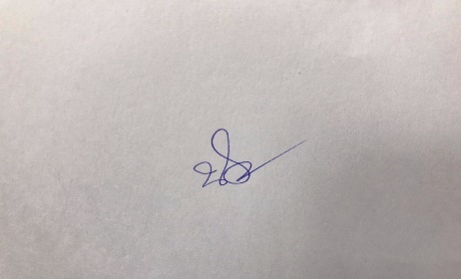
จึงเรียนมาเพื่อโปรดลงนามและพิจารณาอนุญาต

(นางสาวนันทะรี เทพราช)
นักวิชาการสาธารณสุขชำนาญการ

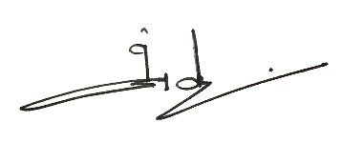
□ ลงนามแล้ว/ อนุญาต

(นายวิทยา ศรแก้ว)
สาธารณสุขอำเภอช้างกลาง

